Proyecto de Procesamiento de Imágenes PGM
Estudiante: Santiago Andres Tumbaco Jativa
Este proyecto integra técnicas avanzadas de procesamiento de imágenes y programación multihilo para manejar y procesar imágenes en formato PGM (Portable GrayMap), enfocándose en la eficiencia y eficacia en el tratamiento de imágenes en escala de grises.

Características Clave
Diagrama de Funcionamiento del Programa
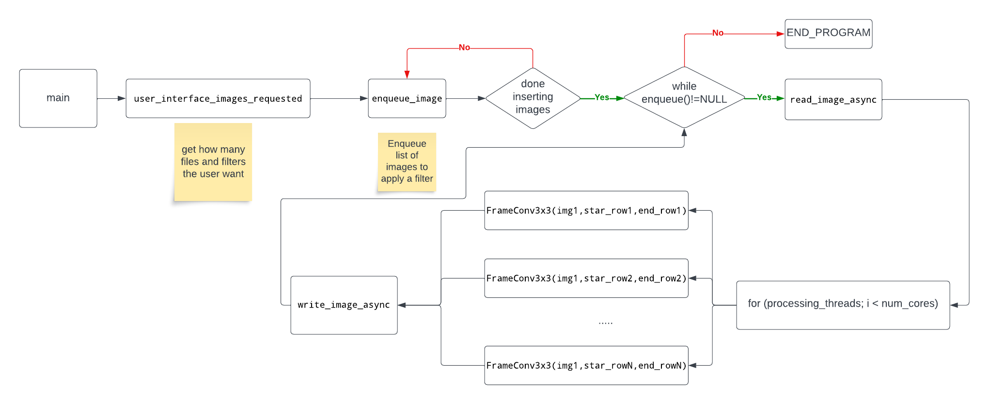

Gestión de Imágenes PGM
Las funciones ReadPGM y WritePGM facilitan la lectura y escritura de imágenes PGM, manejando los datos de la imagen y los encabezados del archivo con las bibliotecas estándar de C.

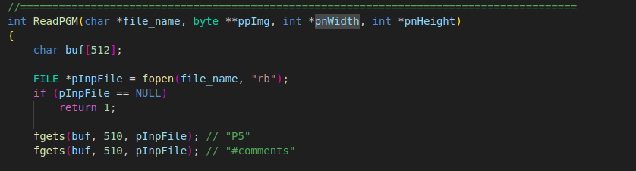
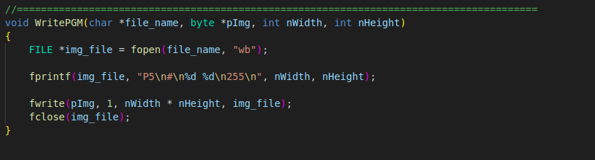

Procesamiento Avanzado con Convolución
El archivo pgmconv33abs.c introduce el procesamiento de imágenes mediante convolución, aplicando filtros como sharpen,sobel y blur.
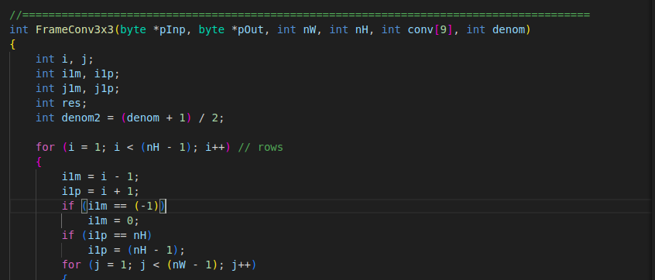

Estructuras de Datos y Multihilo en image_processor.c
El archivo image_processor.c actúa como el núcleo del programa, implementando la lógica principal y la interfaz de usuario.

Estructuras de Datos (TDA)
- ImageTask: Esta estructura almacena las tareas de imagen, incluyendo el nombre del archivo y el tipo de filtro a aplicar. Funciona como un nodo en una lista enlazada, permitiendo la gestión de múltiples tareas de procesamiento de imágenes de manera dinámica.
- Image: Representa una imagen con propiedades como el ancho, el alto, los datos de los píxeles y el nombre del archivo. Es fundamental para el manejo de las imágenes durante todo el proceso de lectura, procesamiento y escritura.
- ThreadArg: Utilizada para pasar argumentos a los hilos de procesamiento de imágenes. Contiene referencias a las imágenes de entrada y salida, la matriz de filtro para la convolución, y detalles sobre la porción de la imagen a procesar.

Funcionalidades Principales
- Interfaz de Usuario: La función user_interface_images_requested recoge las entradas del usuario, como nombres de archivos y tipos de filtro, y las encola para su procesamiento.
- Lectura Asincrónica: read_image_async lee imágenes de forma asincrónica, optimizando el flujo de trabajo y mejorando la eficiencia del procesamiento.
- Procesamiento Concurrente de Imágenes: La función process_segment se utiliza para procesar segmentos de una imagen en hilos separados. Esto permite que diferentes partes de una imagen se procesen en paralelo, acelerando significativamente el proceso.
- Escritura Asincrónica: write_image_async escribe los resultados del procesamiento de vuelta en archivos PGM de forma asincrónica.

Optimización y Afinidad de Hilos
El proyecto destaca por su implementación de afinidad de hilos, asignando cada hilo de procesamiento a un núcleo de CPU específico. Esta estrategia maximiza el uso de los recursos del sistema y mejora el rendimiento en sistemas multi-núcleo.

Conclusión
Este proyecto de procesamiento de imágenes PGM se distingue por su enfoque en el procesamiento eficiente y paralelo de imágenes. Combina técnicas de programación multihilo avanzadas con una interfaz de usuario intuitiva, lo que lo hace ideal para aplicaciones que requieren un procesamiento intensivo de imágenes en escala de grises. La arquitectura del programa permite una fácil expansión y adaptación a diferentes requisitos de procesamiento de imágenes.

